# 第3节　动能和势能



1．能通过实例从做功的角度描述能量，能说出能量与做功的关系，记住能量的单位。

2．能利用实例或实验初步认识动能、势能的概念，并能运用其解释相关的现象。

3．能通过实验探究，了解动能、势能的大小跟哪些因素有关。

1．通过观察认识动能和势能的存在，通过归纳概括得到动能和势能的概念。

2．在了解动能、势能的大小跟哪些因素有关的活动中，学会用科学探究的方法研究物理问题。

1．具有从能量的角度分析物理问题的意识。

2．通过科学探究，使学生经历基本的科学探究过程，学习科学探究方法，发展初步的科学探究能力，养成尊重事实、探索真理的科学态度。

1．理解动能和势能的概念。

2．探究影响动能和势能的因素。

能的概念的建立。

钢球、斜槽轨道、小木块、砝码、弹簧、多媒体课件等。



一、情景引入

复习旧知：当一个力作用在物体上，物体在这个力的作用下，沿力的方向上通过了一段距离，这个力的作用有了成效，就说这个力做了功。

演示：用手推动木块，使木块运动一段距离。在此过程中，手的推力是否做了功？

出示斜槽，并演示钢球从斜槽上滚下，在水平桌面上撞击木块，使木块移动了一段距离。让学生分析碰撞过程中，有没有做功？

利用学生分析的结果“钢球对木块做了功”引入能量的概念：一个物体能够做功，我们就说它具有能量。可见物理学中，能量和功有着密切的联系，能量反映了物体做功的本领。

不同的物体做功的本领也不同。一个物体能够做的功越多，表示这个物体的能量越大。

(功和能有密切联系，从做功直接引入能的概念。并为下面设计探究影响动能大小的因素做好了铺垫。)

我们在日常生活中经常提到能，诸如热能、电能、能源开发，等等。“能”是物理学中的一个重要概念，能的概念跟功的概念有密切联系。我们说一个物体能够做功，这个物体就具有能。电流能做功，具有电能；燃料燃烧放热可以做功，具有热能。自然界中，能的形式很多，今天我们学习最常见的能的形式——动能和势能。

二、新课教学

探究点一：动能

1．什么样的物体具有动能？

观察和分析生活中的实例：急流的河水能把石头冲走，流水能做功；飞行的子弹能把木板打穿，飞行的子弹能做功；风吹动帆船航行，空气流动形成的风能做功。

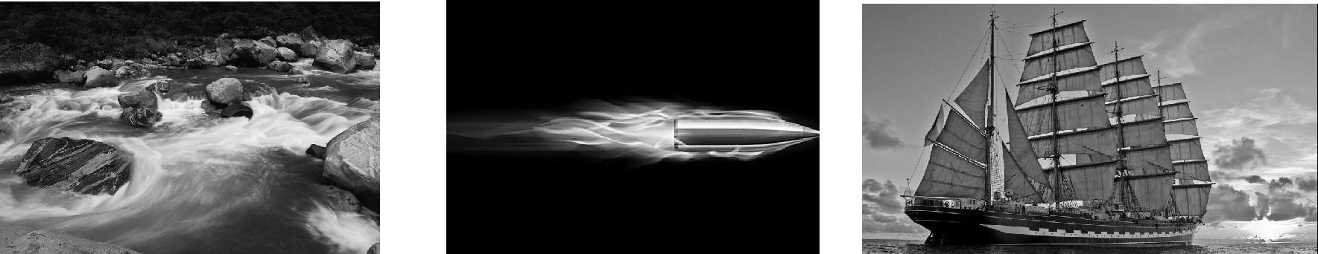

引导同学们找出不同现象的共性内容。

学生分析：这些物体能做功，它们都具有能。它们的能量是由于物体运动才具有的。水由于流动、子弹由于飞行、空气由于流动而具有能。

归纳总结：物理学中把物体由于运动而具有的能叫动能。一切运动的物体都具有动能。

2．动能的大小跟哪些因素有关。

物体能够做的功越多，表示这个物体具有的能量越大。那么动能的大小决定于哪些因素呢？现在我们通过实验来研究。

这是个带槽的木板，我们把钢球放到斜面上由静止滚下，到达平面上撞击一个小木块，推动木块做功，根据木块被推动的距离远近来判断钢球具有的动能的大小。

教师演示，学生观察实验。

第一次，我们使小钢球从某一高度由静止开始滚下，注意观察木块被推的距离。

第二次，我们换一个质量大的钢球，从同一位置由静止开始滚下，到达平面上时和刚才的小钢球具有同样的速度，再观察木块被推动的距离。很显然，第二次木块被推的距离比第一次远得多。说明大钢球做的功多，也就是大钢球具有的动能大。

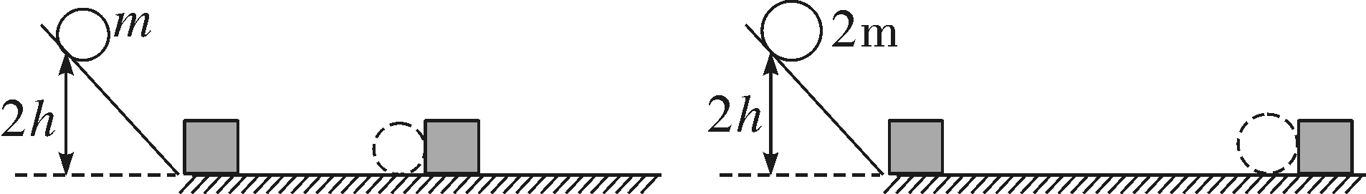

提问：这个实验说明了什么？

学生回答：这个实验说明了物体的动能大小跟它的质量有关，速度相同时，质量越大，动能越大。

我们用同一个钢球再做两次实验。教师演示，学生观察。

第一次，我们让钢球从比较低的位置由静止开始滚下。第二次我们让钢球从比较高的位置由静止开始滚下。比较两次实验中木块被推的距离大小。

很显然，钢球从更高的位置滚下来，到达水平面上时具有更大的速度，木块被推得更远。

提问：这个实验说明了什么？

学生回答：这个实验说明同一个物体速度越大，动能越大。

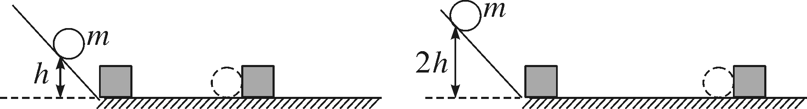

通过以上实验可知，物体的质量越大，速度越大，动能就越大。(运用事例对比进行思考，学生易于接受新知识。)

提问：一列缓慢行驶进站的火车和一辆高速行驶的汽车相比较，谁的动能更大？

让学生分组讨论，鼓励学生从网上搜索信息，分析论证。

探究点二：势能

运动的物体具有动能。生活中也有很多物体并没有运动，但是它们也能做功，也具有能。

1．什么样的物体具有重力势能？

人们在打桩时，必须把重锤高高举起，当重锤落下时可以做功，因为重锤受到竖直向下的重力，重锤下落时沿着重力的方向向下通过了一段距离，所以举高的重锤可以做功，将木桩打入地里。试想，一个重锤如果静止压在木桩上是不是能做功？

物体由于受到重力并处在一定高度时所具有的能叫重力势能。

2.重力势能的大小跟哪些因素有关？

请大家判断下列物体的重力势能的大小。

(1)打地基时，质量是20千克的石制重锤和质量是100千克的铁制重锤被举得同样高，谁的重力势能大？学生回答。

(2)同一个重锤，被举高1米或3米两种情况下，哪种情况重力势能大？学生回答。

通过以上的两个例子，大家能判断出重力势能的大小跟物体的质量和所处位置的高度有关，物体的质量越大，位置越高，它具有的重力势能越大。

(让学生了解高空坠物的危害，教育学生如何防范高空坠落物。)

随着高层建筑的增多，高空坠落物伤人的事件时有发生，造成的伤害十分严重。防范高空坠物应注意：

1．警惕高架的广告牌。由于大风或自然松动，容易导致广告牌瞬间倒塌坠落。

2．注意居民楼房坠物。阳台上的花盆等摆放物会由于主人浇花操作不当或大风而引起坠落。

3．要小心高楼的墙面装饰物和窗户玻璃碎片。刮风时，高层楼房墙面的装饰物或松动的表层可能发生脱落，窗户上的玻璃、碎片也可能坠落。

4．注意建筑施工工地的坠落物。安全防护网若不齐全，砖石物料就可能会从上面掉下来。

防范措施：

1．对易坠落物，如广告牌、阳台摆放物品等，经常进行检查、紧固，确保其牢固可靠。

2．行人尽量远离可能出现高空坠落物的地方。除了应随时注意观察之外，在楼前、楼后行走时尽量离墙壁远一些为好。因工作条件而不能远离时，要加强自我保护，戴好安全帽。

3．什么样的物体具有弹性势能？

大家看一个实验，教师边演示，边讲授。

这是一个弹簧，把一个砝码放在弹簧上的小木板上，用力将弹簧压缩，使其发生弹性形变。此时，弹簧静止，没有动能。弹簧也没有被举高，也没有重力势能。可是大家想象，弹簧能不能做功？

能！放开手，砝码被弹簧举起来。 可见，被压缩的弹簧也具有能。这种能区别于动能和重力势能，它是由于物体发生了弹性形变而具有的能。所以，发生弹性形变的物体具有的能叫弹性势能。

物体在很多情况下都具有弹性势能。射箭用的弓被拉满时产生弹性形变，具有弹性势能。钟表的发条在卷紧时具有弹性势能，通过做功来带动钟表机件正常转动。

4．物体的弹性势能的大小跟弹性形变大小有关，弹性形变越大，它具有的弹性势能越大。

5．重力势能和弹性势能都叫作势能。

三、板书设计

第3节　动能和势能

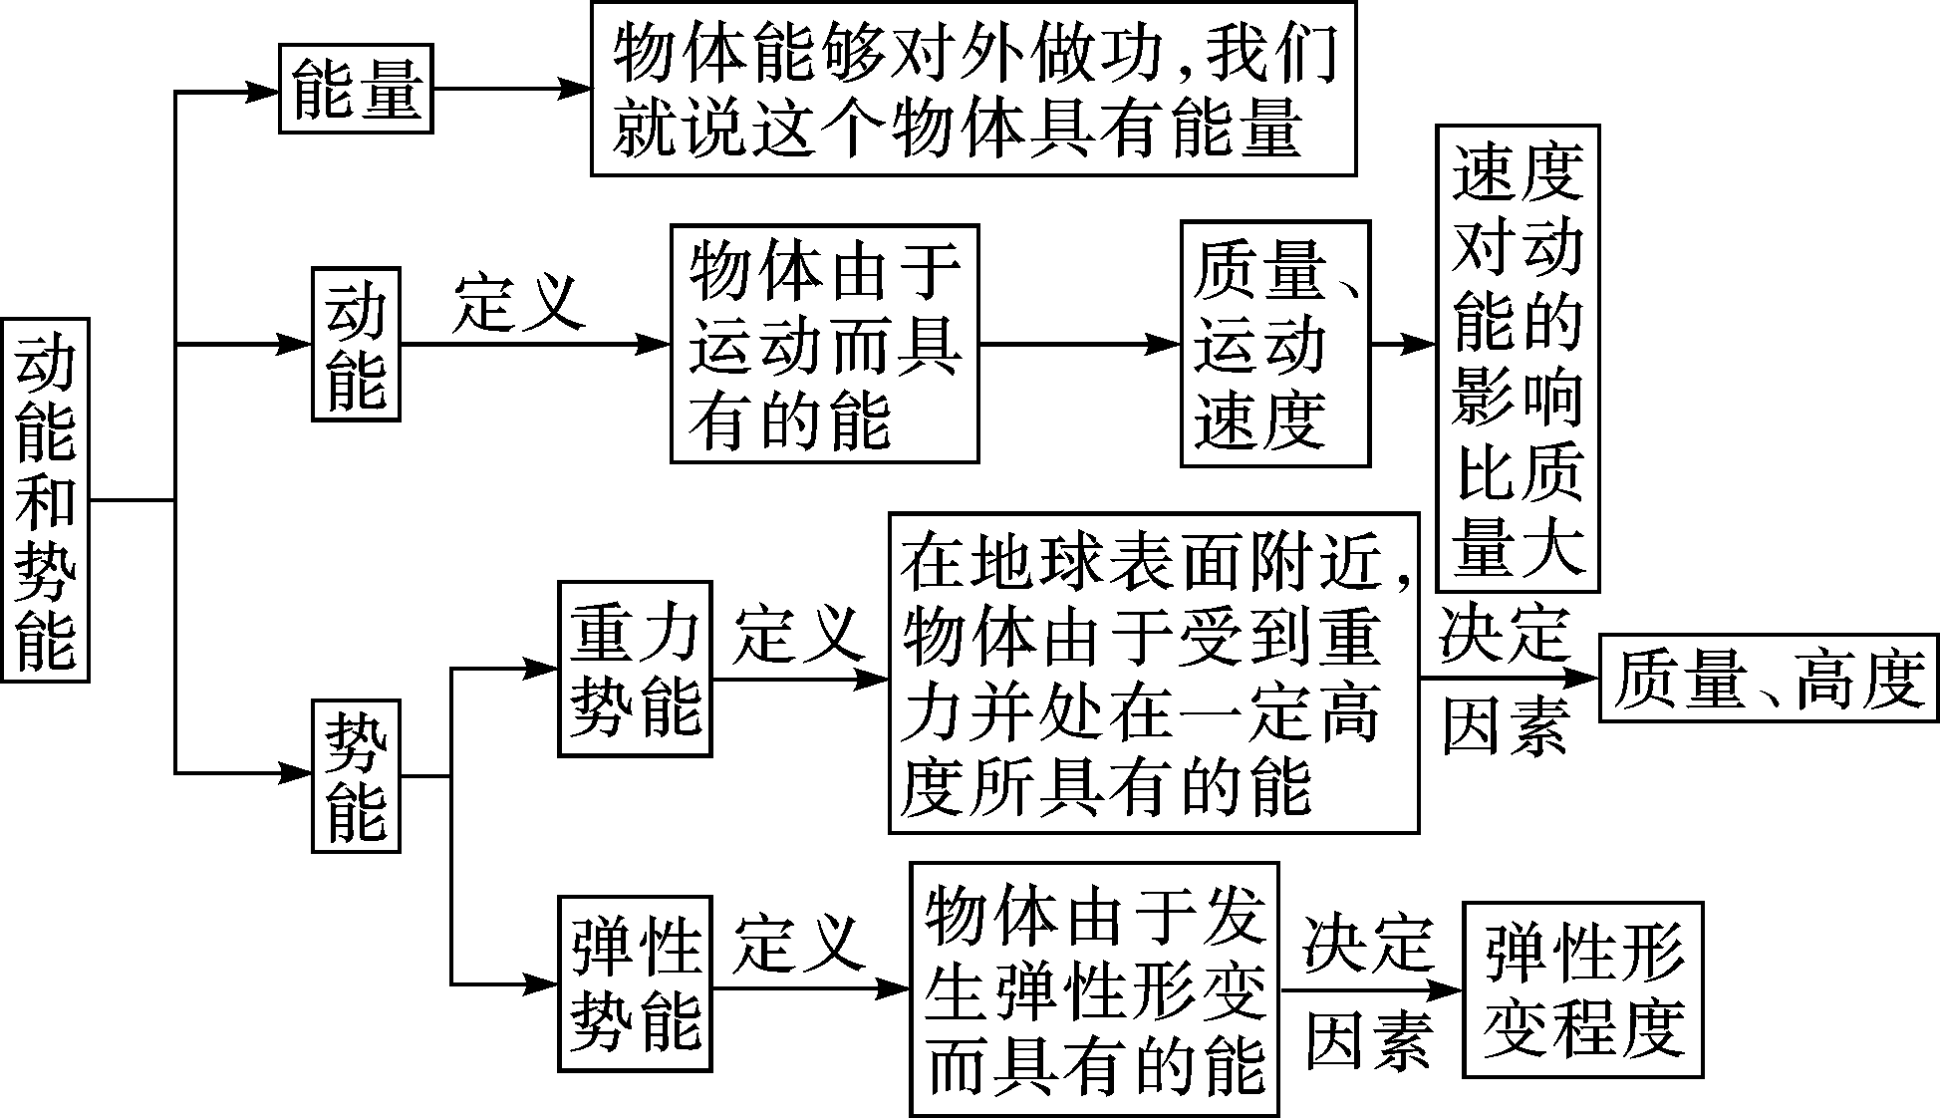

本节课主要的教学内容有：动能、势能的概念、探究动能和势能的影响因素。能是物理学中最重要的概念之一，它比较抽象，不易理解，只能通过有关的物理现象来肯定它的存在。而八年级学生的思维比较单一，思维处于感性阶段，他们容易接受相对形象的物理概念，对抽象的“能”的概念感到困惑，所以本节教学的重点是初步理解动能、势能的概念，知道影响动能和势能的因素。